- Авторизация на портале Moodle.
Подключиться к системе дистанционного обучения Moodle возможно 2 способами.
*- Moodle қашықтықтан оқыту жүйесіне 2 әдіспен қосылуға болады.

- Перейти на сайт академии www.kubolashak.kz и в верхней части меню найти ссылку Портал ДОТ (Рисунок 1).
*- Академияның сайтына www.kubolashak.kz өтіп, менюдің жоғарғы бөлігінде орналасқан Портал ДОТ сілтемесіне басу (Рисунок 1).
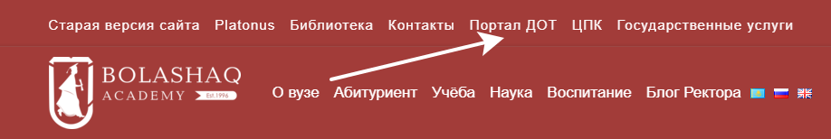
Рисунок 1.
- Перейти по прямой ссылке http://dot.kubolashak.kz/moodle/
*- Тікелей сілтеме арқылы өту http://dot.kubolashak.kz/moodle/
После загрузки портала (Рисунок 2,2.1) необходимо нажать ссылку Вход.
*- Портал жүктелгенсоң (Рисунок 2,2.1) келесі сілтемені басу керек Вход.
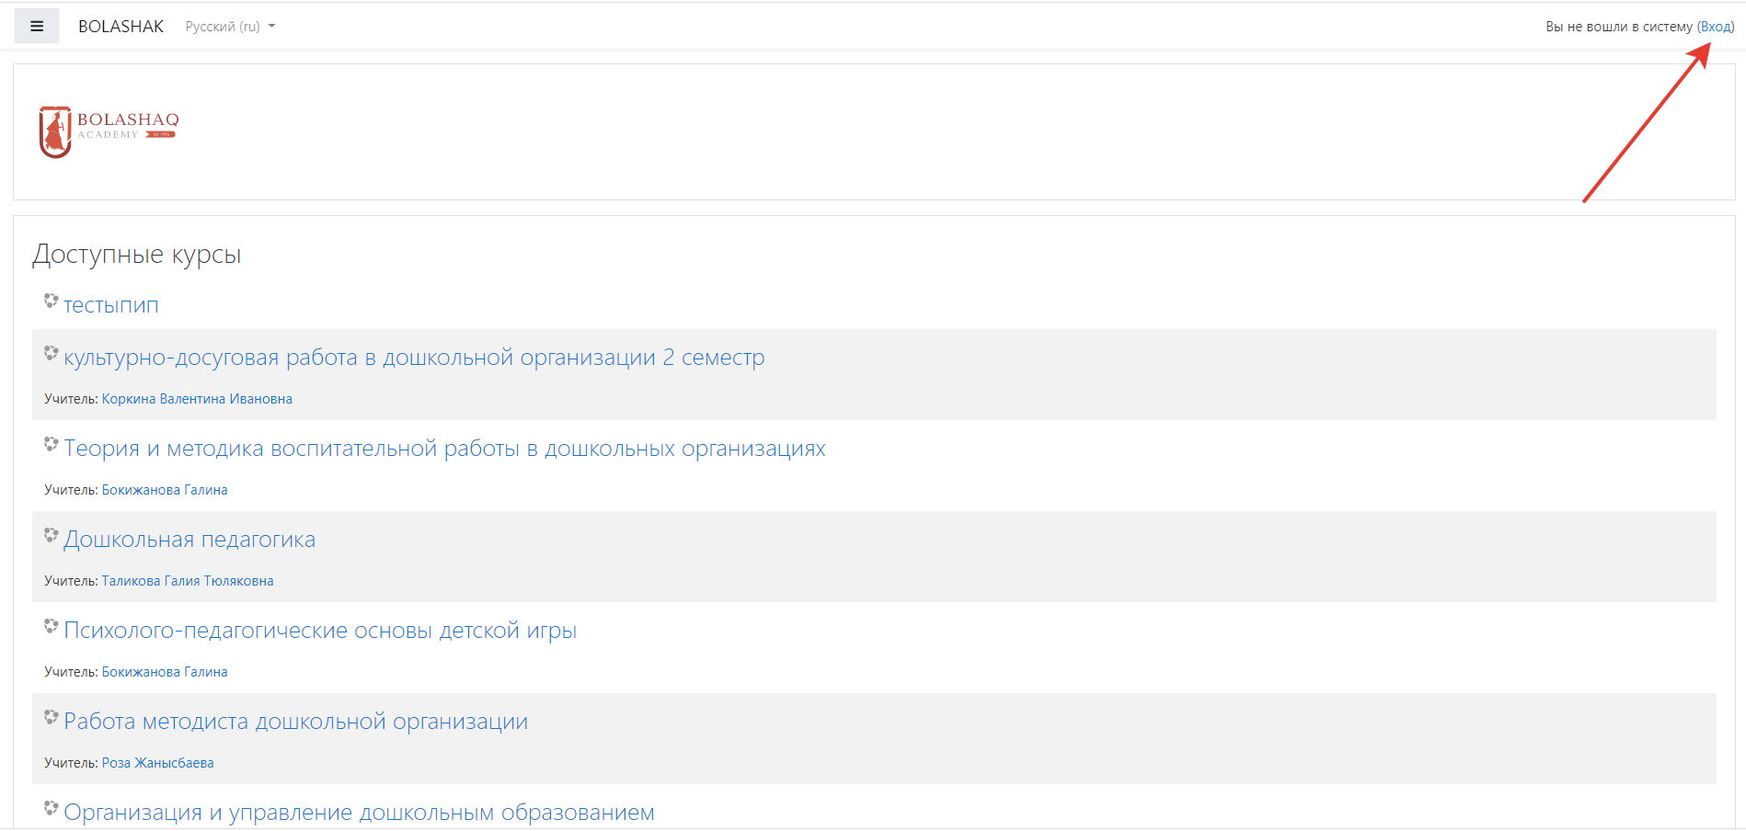
Рисунок 2.
Рисунок 2.1.
Ввести свой логин и пароль (Рисунок 3), который вы получили в центре ДОТ.
*-ҚББ орталығынан алған логин және пароль енгізу (Рисунок 3)
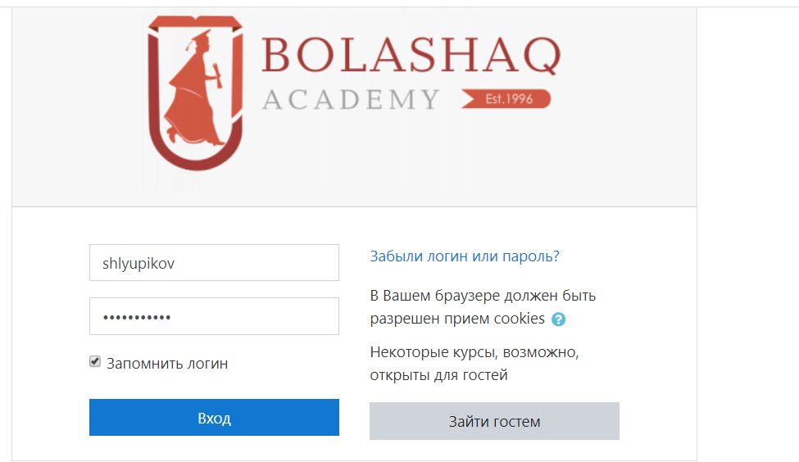
Рисунок 3.

После авторизации в вашем личном кабинете вам будут доступны ваши курсы (Рисунок 4).
Сіздің жеке кабинетіңізде өтуіңіз керек болатын курстарыңыздың тізімі көрсетілген (Рисунок 4).
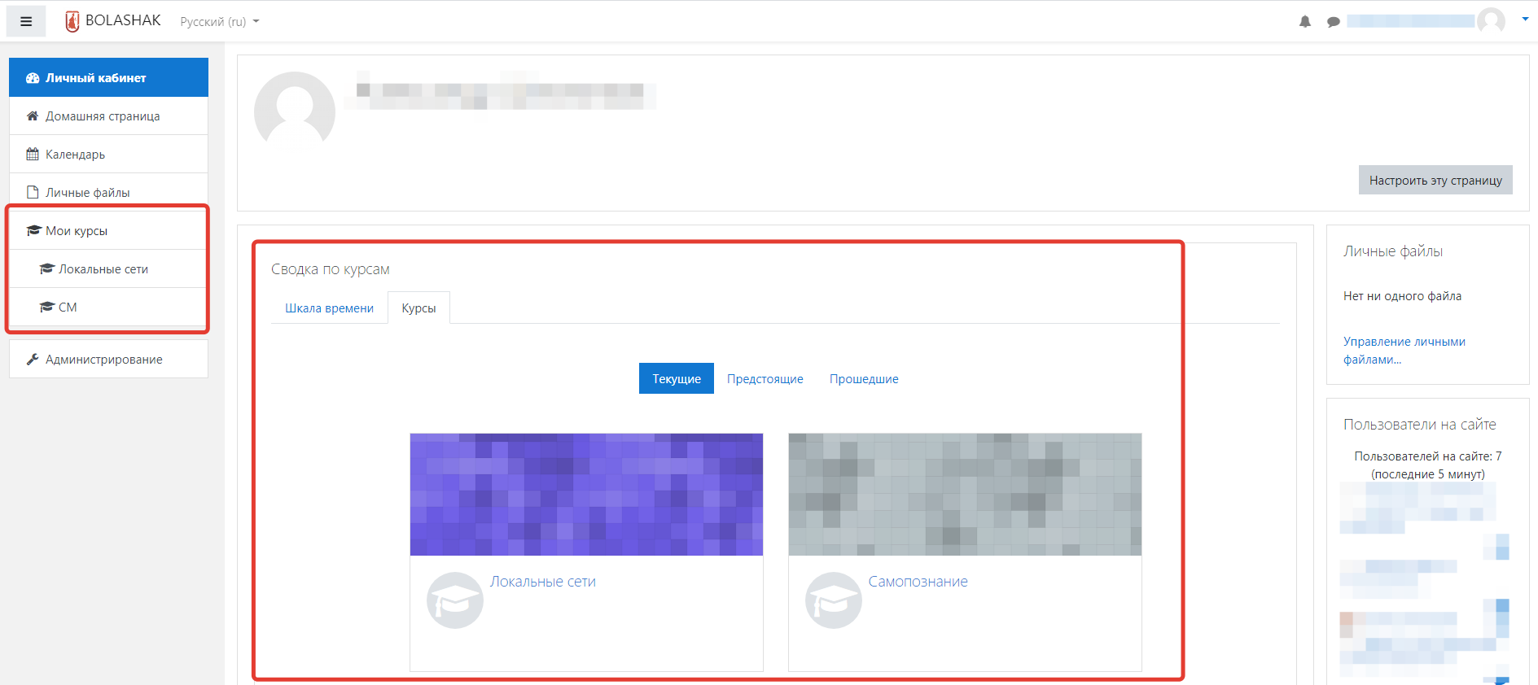
Рисунок 4.

Для прохождения курса вам необходимо выбрать курс (Рисунок 5).
*-Курсты таңдау арқылы оны оқуды, өтуді бастаймыз (Рисунок 5).
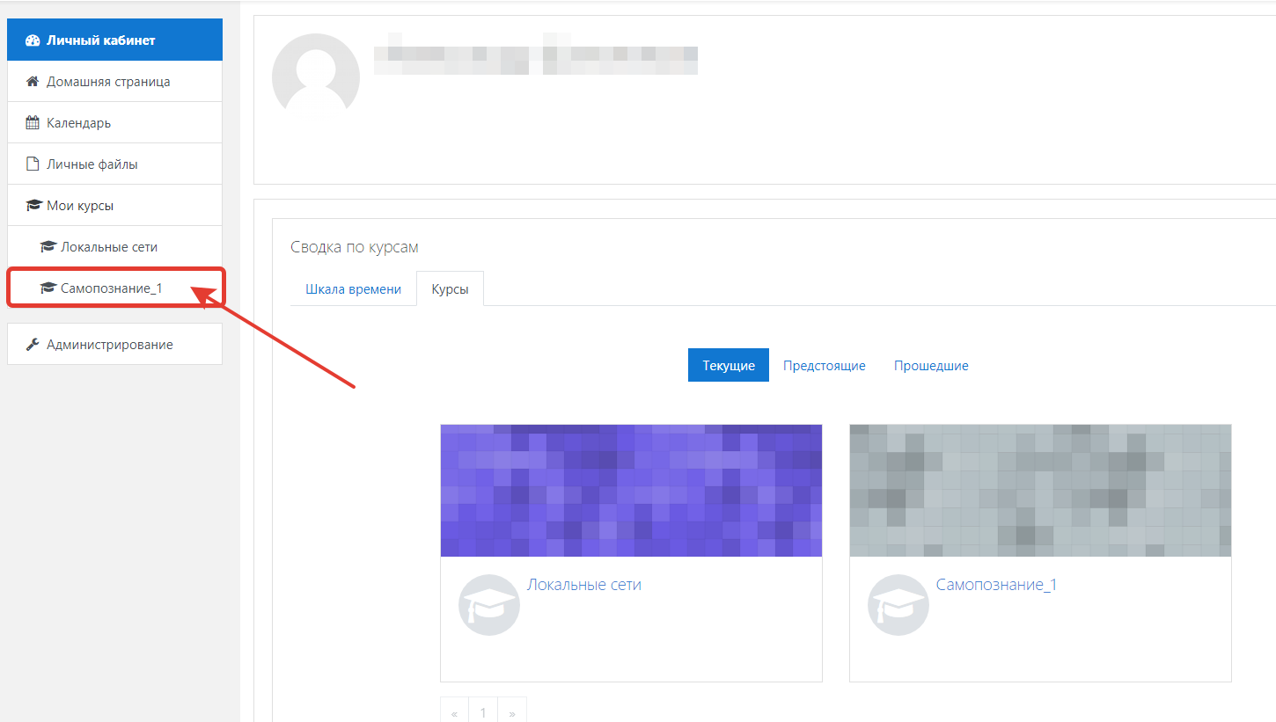

Рисунок 5.

2. Главная страница курса/Курстың басты беті

Элементы главной страницы курса (Рисунок 6):
Курстың басты бетінің элементтері (Рисунок 6):
- ЧАТ-СҰХБАТ – Общий чат для обмена информациями ежду преподователем и студентами.
*- Білім алушылар мен оқытушы арасындағы сұхбат алаңы.

- Онлайн урок – Кабинет для проводения онлайн занятия.
*- Онлайн сабақ өтетін кабинет.

- Дәріс 1 – Здесь студент может прочитать содержимое лекции.
*- Бұл жерде білім алушы дәрісті оқи алады.

- Өзін-өзі бақылауға арналған сұрақтар – После прочтения лекции обучающийся может проверить себя пройдя вопросы для самоконтроля.
*- Білім алушы дәрісті оқығаннан кейін өзін-өзі бақылау сұрақтары арқылы тексере алады.

- Боковая панель: Участники – список участников курса.
*- Қатысушылар – Курсқа қатысушылар тізімі.
Оценки – Обучающийся может просмотреть свои достижения по курсу
*- Бағалар – Өтілген курс бойынша білім алушы өзінің жетістіктерін қарай алады.
- Аралық бақылау 1 – форма контроля обучающихся по курсу.
* - Білім алушыларды курс бойынша бақылау формасы.
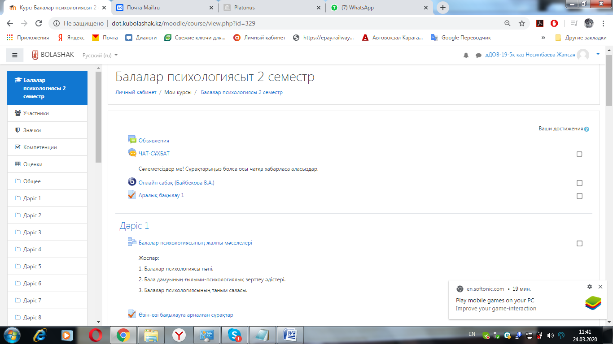
6
5
4
3
2
1
Рисунок 6.

3. Работаем на странцие лекции/Дәріс бетіндегі жұмыс

1. Для того чтобы прочитать лекцию переходим по ссылке (название темы лекции (рисунке 7, номер 1))
*- Дәрісті оқу үшін, (дәрістің аты жазылған сілтемені басамыз(рисунок 7, нөмір 1)

2. В этой же странице можно увидеть план лекции (рисунок 7, номер 2)
*- Осы бетте дәрістің жоспарын көруге болады (рисунок 7, нөмір 2)
2
1
Рисунок 7.
3. Окно содержание лекции (рисунок 8).
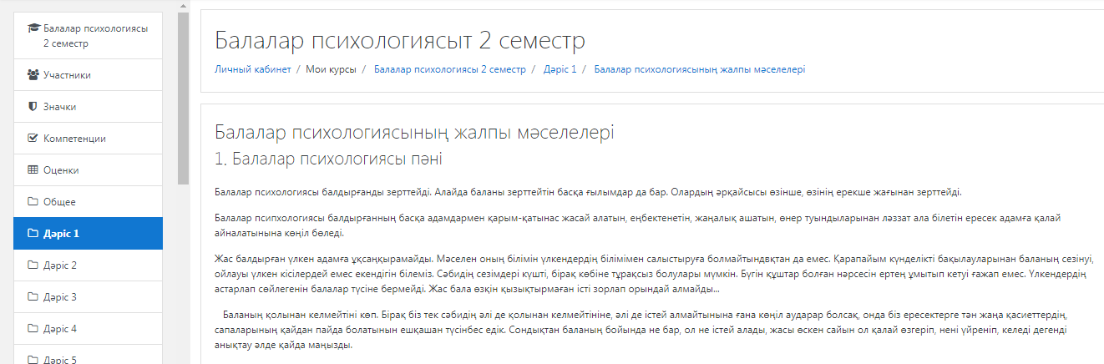
Рисунок 8.

4. Внизу окна содержании лекции находятся две кнопки для перехода между страницами (Рисунок 9).
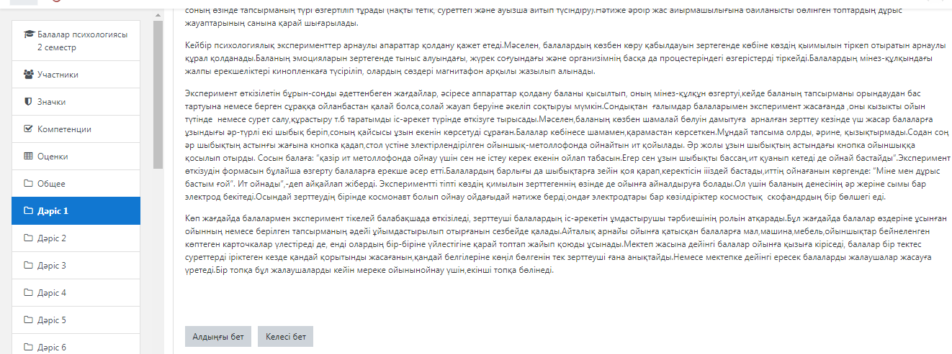
Рисунок 9.

4. Сдача тестов самоконтроля(СМК) или рубежного контроля(РК)
/Өзін-өзі бақылау (ӨӨБ) сұрақтары мен Аралық бақылау (АБ) сұрақтарын тапсыру

- Для того чтобы сдать вопросы СМК или РК нажимаем на ссылку (рисунок 10).
*- ӨӨБ сұрақтары мен АБ сұрақтарын тапсыру үшін келесі сілтемені басамыз (рисунок 10).
Рисунок 10.
2. Окно тестирования СМК. В этом окне нажимаем на кнопку начать тетирование (Рисунок 11)
*- ӨӨБ сұрақтары терезесі. Бұл терезеде начать тестирование батырмасын басамыз (Рисунок 11)
Рисунок 11.

3. Окно тестирования РК. В этом окне нажимаем на кнопку начать тетирование (Рисунок 12)
*- АБ сұрақтары терезесі. Бұл терезеде начать тестирование батырмасын басамыз (Рисунок 12)
-В этом окне показаны даты проведения РК (Рисунок 12).
*-Осы терезеде АБ өту мерзімі көрсетілген (Рисунок 12).
Рисунок 12.

3. Страница тестирования СМК (Рисунок 13). В этой странице находится от 5 до 10 вапросов самоконтроля касающиеся только 1-й лекции.
*- СМК тестілену терезесі (Рисунок 13). Бұл бетте тек қана 1-ші дәріске қатысты 5 тен 10 ға дейінгі сұрақтар орналасқан.
Рисунок 13

3. Страница тестирования РК (Рисунок 14). В этой странице находится 25 вапросов РК.
*- АБ тестілену терезесі (Рисунок 14). Бұл бетте 25 сұрақтартан тұратын АБ орналасқан.
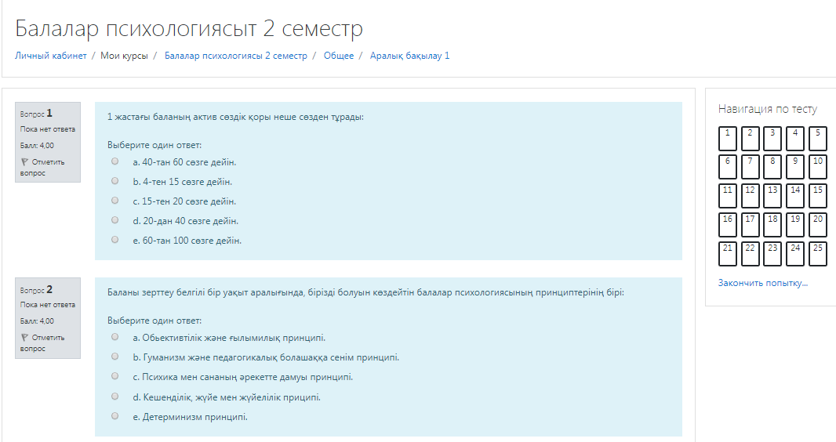
Рисунок 14.

